摘要：本文以 “二次函数背景下与角有关的动点问题”为例，探讨基于“一题一课”的初三专题复习课教学，提出在专题选择上，要基于单元整体架构，一课贯通前后；在初始问题的选择上，问题要能成为串起一类问题的主线，承担构建知识体系的作用；在问题的呈现上，要能创设一个开放的问题背景引导学生主动提出问题，培养学生的创造性思维。
关键词：初三专题复习 一题一课 问题提出

基于“一题一课”的初三数学专题复习课的实践与思考
——以“二次函数背景下与角有关的动点问题”为例
钱呈
上海市徐汇中学 200030
“一题一课”是指教师通过对一道题（或一个材料）的深入研究，挖掘其内在的学习线索与数学本质，基于学情，科学、合理、有序地组织学生进行相关的数学探索活动，从而完成一节课的教学任务，以此达成多维目标的过程。郑振兴、吴立建从培养学生发现和提出问题能力角度提出了三阶段的“一题一课”复习课组织流程：阶段一提出结论开放的问题，夯实基础；阶段二学生变更条件，自主编题；阶段三分层梳理，解决问题。相比传统模式，这类复习课更注重学生对于知识的主动建构，有利于培养学生的创造性思维和批判性思维。但在教学过程中如果学生提出的问题过于散乱，问题解决时只能就题论题，难以归纳提炼方法，无法落实专题课的教学目标。如何选择有利于学生建构知识体系的“一题”？如何组织兼顾问题提出和问题解决的“一课”？下面以一节初三专题复习课“二次函数背景下与角有关的动点问题”为例，谈谈开展基于“一题一课”复习课的教学构想。

一、教学内容及目标分析
（一）教学内容分析
二次函数背景下的动点问题是中考的热点。问题条件多样，常与几何图形相结合，需要学生充分利用图形特征挖掘隐含条件，具有很强的区分度。中考二轮复习时设计了如下系列专题（见表1），本节课为专题的第二课时。平面直角坐标系背景下几何条件转化的最终落脚点是线段间的关系。上一课时中学生已经解决了与线段有关的动点问题。本节课中通过解决与角相关的问题，掌握条件转化的方法，感知平面坐标系背景下几何条件转化的一般思路，感悟数形结合的思想，为后续研究与图形有关的条件奠定基础。
系列专题 | 分课时主题
二次函数背景下的动点问题 | 与线段有关的问题
二次函数背景下的动点问题 | 与角相关的问题
二次函数背景下的动点问题 | 与常见图形有关的问题  （特殊三角形、特殊四边形、圆）
二次函数背景下的动点问题 | 与图形关系有关的问题（相似、全等）  表1

教学重点：会根据与角有关的条件求出相应点的坐标.
教学难点：能将与角有关的的条件转化为与线段有关的条件.
（二）教学目标分析
1.复习求点坐标的方法，在二次函数背景下会根据与角有关的条件求出相应点的坐标.
2.通过直角坐标系背景下与角有关问题的探究，进一步感悟转化、分类讨论、数形结合等思想,发展推理论证、空间想象等能力，在自主命题的过程中提升创新意识.

二、教学过程
（一）呈现问题背景，梳理基础知识
例：如图1，已知在平面直角坐标系xOy中，抛物线$y=-x^{2}+2x+3$与x轴交于A、B两点，与y轴交于点C.
问题1：根据已知条件，结合图形，你能得到哪些数学结论？
生1：点A（-1,0），B（3,0），C（0,3）
图1
生2：线段AB=4，AC=$\sqrt{10}$=$⋯$
生3：∠OBC=∠OCB=45°
生4：△COB是等腰直角三角形
$$⋯$$
教师追问：如何得到∠CBO=45°
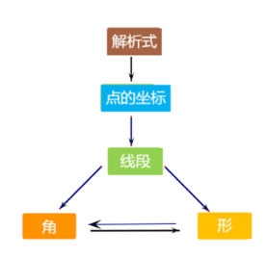学生发现可由tan∠CBO=$\frac{CO}{BO}$=1，利用三角比建立线段和角之间的联系得到∠CBO=45°，也可由发现△COB是等腰直角三角形利用图形性质得到，从而建立知识结构图的雏形（如图2）。
图2
【设计说明】本环节设置了一个低起点且结论开放的数学问题。低起点使得所有学生都能参与到数学活动中；开放式提问能培养学生的发散性思维，学生主动唤醒自己的知识储备，从多角度得出结论，达成复习课夯实双基的的目标。预设的追问将解析式、点、线、角、形这几者之间的联系显性化，有利于学生自主建构知识体系，为后续转化与角有关的条件提供方向。

（二）自主添加条件，分层筛选问题
问题2：点P是抛物线上的一个动点，横坐标为a.
当_____________时，求a的值.（请添加一个与∠PBC有关的条件）
学生添加的条件有：
- ∠PBC=90° ②tan∠PBC=2 ③∠PBC=75° ④∠PBC=∠PCB ⑤∠PBC=∠CAO
- ⑥∠PBC+∠ACO=45° ⑦∠PBC=2∠ACO ⑧∠PBC=$\frac{1}{3}$∠CAO $⋯$
【设计说明】在给定的问题背景下，让学生尝试添加条件改编问题。本节课研究的是与角有关的动点问题，因此暂时限定学生所添加的条件必须与∠PBC有关。限制条件可以使得学生提出的问题相对集中，指向本节课的研究主题，避免由于问题的“杂乱多”影响课堂效率。

问题3：对以上条件进行分类，说出你的分类标准。
学生根据形式特征将条件分成两大类：一类是给定角的大小，如①②③；一类是给定角之间的数量关系，如④⑤⑥⑦⑧。角之间的数量关系又可划分为相等关系、和差关系、倍半关系。依据分类，剔除本质相同的问题，筛选出以下3个待解决的问题。
问题4：当∠PBC=75°时，求点P的坐标.
问题5：当∠PBC=∠CAO时，求点P的坐标.
问题6：当∠PBC+∠ACO=45°时，求点P的坐标.

【设计说明】一节课的时间有限，在课堂上解决学生提出的哪些问题需有所筛选。首先要剔除本质相同的问题，做到不重复。其次，教师在教学设计时应该有一个预设，需要呈现哪些类型的问题，当学生提出的问题并未涵盖典型问题时，教师可以引导学生去发现。最后，对于太难的或者太过复杂的问题也不适宜留在课堂上解决，可以留给学生课后思考。

（三）探究解决方法，寻求本质联系
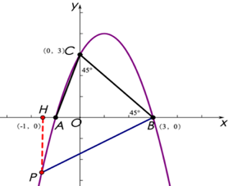问题4：当∠PBC=75°时，求a的值
图3
【问题解析】由∠OBC=45°，可得∠ABP=∠PBC-∠OBC=30°.过点P向x轴作垂线，垂足为点H(如图3).Rt△PBH中，$tan∠ABP=\frac{PH}{BH}=\frac{\sqrt{3}}{3}$.设点P的坐标为（$a$, $-a^{2}+2a+3$），则PH=$a^{2}-2a-3$，BH= $3-a$，代入等量关系可得$\frac{a^{2}-2a-3}{3-a}=\frac{\sqrt{3}}{3}$，解得$a=-1-\frac{\sqrt{3}}{3}$.
【题后归纳】借助三角比可将定角条件转化为线段关系，进而求出点的坐标。
【设计说明】本题中给定了∠PBC的大小，由于∠PBC两边都不与坐标轴平行且75°不是特殊角，所以需转化条件。通过角的和差变化将∠PBC转化为一个有“水平边”的特殊角∠ABP。通过添加“横平竖直”辅助线达到“改斜归正”的目的。教学中不断设问学生是如何想到的，促使学生思考每一次转化和添线的意图。

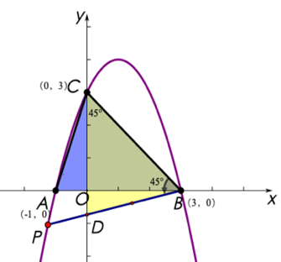问题5：当∠PBC=∠PCB时，求a的值.
图4
【问题解析】本题给出的等角条件可从两个角度分析。
视角1：把条件看成两个角之间的关系，即等角关系，从特殊图形（关系）入手，将条件转化为线段关系，如法1、法2：
法1：共边型相似转化
如图4，令射线BP交y轴于点D，可证△ACB∽△BDC.由$\frac{BA}{BC}=\frac{BC}{CD}$，可得CD=$\frac{9}{2}$,点D（0，-$\frac{3}{2}$）.易得直线BP的解析式为$y=\frac{1}{2}x-\frac{3}{2}$ ,与抛物线解析式联立，解得$a=-\frac{3}{2}$
法2：共边共角型相似转化
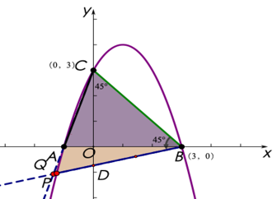如图5，延长CA、BD交于点Q, 可证△CAB∽△CBQ.由$\frac{CA}{CB}=\frac{CB}{CQ}$，可得点Q（-$\frac{9}{5}$，-$\frac{12}{5}$），由此，可求得直线BP的解析式为$y=\frac{1}{2}x-\frac{3}{2}$ .下同法1.
图5
视角2：由于tan∠PBC可求，也可把∠PBC看成一个定角，利用三角比将条件转化为线段关系，如法3：
图5
法3：三角比转化
由tan∠CAO=3，可知tan∠PBC=tan∠CAO=3.解△CBD可得CD=$\frac{9}{2}$ .下同法1
【题后归纳】等角条件的两种转化策略：
一是由等角关系可以发现特殊图形（关系），借助性质得到线段关系，求出点P的坐标。即：等角关系->特殊图形->线段关系->点的坐标
二是当其中一个角的三角比已知或可求时，利用定角策略求解
【设计说明】本题解决时可以用到问题4和问题5中所得的策略.通过本题，巩固之前所得到的的策略，发现等角条件与定角条件之间的联系.

问题6：当∠PBC+∠ACO=45°时，求a的值.
【问题解析】当边BP位于BC下方时，由∠ACO=∠45°-∠PBC，将条件转化为∠PBO=∠ACO
当边BP位于BC上方时，图中不存在一个角等于45°-∠ACO(或45°-∠PBC)，需在图中构造，构造的方法有很多，例如：
法1：如图6，延长BP交y轴于点G，∠BGC=∠OCB-∠PBC=45°-∠PBC，则∠BGC=∠ACO
法2：如图7，过点B作BG垂直x轴，过点P作PH垂直于BG垂足为点H，∠PBH=∠CBH-∠CBP=45°-∠PBC，则∠PBH=∠ACO
法3：如图8，取点G（1,0），联结CG，由于∠GCO=∠ACO，∠GCB=∠OCB-∠GCO=45°-∠ACO，则∠PBC=∠GCB
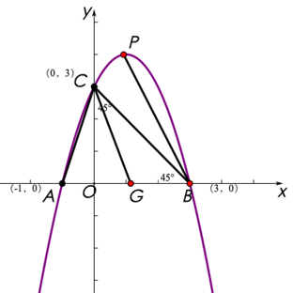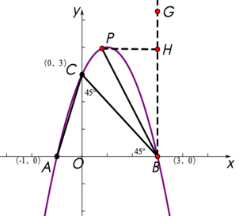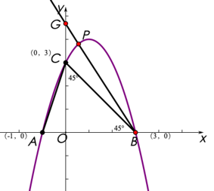
图8
图7
图6

【题后归纳】对于角的和差关系，我们可以通过发现或者构造一个满足条件的角将和差关系转化为等角条件。
【设计说明】问题6主解决的是角的和差倍半关系下求解点坐标的问题.基本思路是将倍半关系转化为等角关系.教学时引导学生去思考为什么要转化？如何转化？转化为什么？在此过程中培养学生的转化能力，提升化归意识。问题后引导学生思考对于角的倍半关系，是否也能通过类似方法求解呢？

问题7: 在解决上述问题的过程中，我们处理与角有关条件的方法上有何共通点？
【设计说明】通过观察之前问题解决过程中所采用的方法，引导学生思考这些方法上的共通点，挖掘本质特征，归纳形成解决与角有关条件下求点坐标问题的一般策略.(如图9)在此过程中，培养学生的归纳、总结、概括能力,训练集中思维.
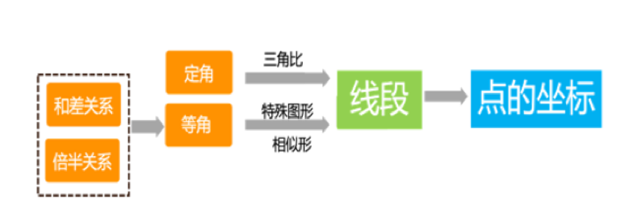
图9

（四）归纳形成体系，反思凝练思维
问题8：(1)这节课我们复习了哪些知识？解决了什么问题？
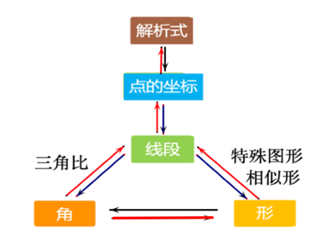(2)我们是如何解决这些问题的？运用了哪些数学思想方法？
图10
(3)问题2中，能否添加与图形有关的条件来求点P坐标？对于与图形有关的条件又可以如何处理呢？下节课我们一起来研究与图形有关的动点问题.
【设计意图】学生谈收获感受，教师补充完善.本节课的知识体系（如图12）是在问题解决过程中不断完善的，从问题1时各概念间的单向关联，到最后总结时的双向关联，呈现出解析式、点坐标、线段、角、形这几者之间的联系。借助知识体系也为后续转化其他与图形有关的条件提供方向。

三、实施“一题一课”专题复习课的几点思考
1.精选初始问题，一题引领一课
初三专题复习课是针对某一模块进行重点突破和提升的一种课型，旨在让学生从整体上把握所学知识，强化知识间的内在联系。基于“一题一课”开展专题复习课，“一题”的选择显得尤为关键。它要能成为串起一类问题的主线，承担构建知识体系的作用。教学设计前，教师需要根据专题课的目标揣摩典型试题间的内在联系和特征，再从教材、练习册或中考试题中选择一个合适的问题或图形作为主线串起内在联系。初始问题的呈现方式可以如以上课例，以开放性的问题呈现，旨在夯实基础知识，再通过后续引导学生有效提问，形成不同类型的问题形态；也可以直接给出一道典型问题，后续通过条件变化、结论变化、图形变化、特殊化、一般化等方法实现问题变式；还可以先给出一个基本问题或图形，后续不断添加条件或几何元素使问题复杂化，最终呈现问题原型。初始问题的选择和呈现方式直接影响着后续教学的开展，但无论何种方式，初始问题都需具有低起点、典型性、可拓展性的特点。

2. 引导问题提出，一课解决一类
爱因斯坦说过提出一个问题往往比解决一个问题更重要，因为解决问题也许仅是一个数学上或实验上的技能而已，而提出新的问题、新的可能性、从新的角度去看旧的问题，却需有创造性的想象力。本节课中通过创设一个开放的问题背景提供给学生提出问题的情境。学生借助以往的解题经验，基于自己的能力水平添加不同条件，建构起了旧知与新情境之间的联系。尽管不同程度的学生所提的问题在形式难度上都会有所不同，但由于问题提出的过程和形式是开放的，不同程度的学生都能积极参与到活动中。在问题提出环节，要根据教学目标对提问方向加以限制，例如本节课研究的是与角有关的动点问题，就要求给出与指定角有关的条件，避免出现与本课无关的或者大量重复的问题，指向清晰才能引导学生提出有效的问题。

3.基于整体架构，一课贯通前后
专题复习课的教学不能只停留于对以往知识的回顾，对习题的反复操练，还应使学生在原有基础上有新的增长点,可以是对原有知识的更深层次理解，也可以是构建知识网络、形成方法体系。美国心理学家布鲁纳曾说：获得的知识如果没有完满的结构把它们联系在一起，那是会被遗忘的知识。本节课是二次函数背景下动点问题系列专题中的一节，在教学设计时，以解析式-点坐标-线-角-形这五者间的联系为主轴，串联起整个系列专题的复习。为了突出学习内容间的内在联系，每个课时都建立在同一个二次函数背景下，采取一题一课的教学方式，改变所添加的条件限制，延续相同的探究思路。在此过程中，使学生感受到“研究对象在变，研究方式不变，思想方法不变”，有利于帮助学生建立知识之间的联系，培养学生的理性精神和科学态度。

吴立建，滕连敏．一题一课理念下的教学设计与思考—以2016年温州市数学中考试卷第10题为例[J].数学教学，2017(10)：18-20
蔡金法.数学“问题提出”教学的理论基础和实践研究[J].数学教育学报.2019（8）：43-47

